УДК 621.91

Оптимизация технологического процесса механической обработки детали на основе расчета технологических размерных цепей

Татьяна Николаевна Киршаева, Татьяна Сергеевна Савкова

Студент 5 курса, студент 5 курса,
кафедра «Технология машиностроения»
Ливенский филиал ФГОУВПО «Государственный университет-учебно-научно-производственный комплекс»

Научный руководитель: Ю.А. Бакурова,
кандидат технических наук, старший преподаватель кафедры «Технология машиностроения»

При проектировании технологических процессов (ТП) механообработки важное место отводится расчетам технологических (операционных) размеров. Последующее выполнение этих размеров в ходе ТП должно приводить к достижению заданной чертежом точности детали.
Цель: анализ методов решения технологических размерных цепей, методов достижения заданной чертежом детали, возможность использования САПР при проведении расчетов.
Задача: смоделировать на этапе проектирования взаимозависимость технологических размеров и учесть влияние точности их размеров на точность конструкторских размеров путем составления и решения технологических размерных цепей.

Для данной детали выполнили размерный анализ ТП по осевым, т.е. расположенным в осевом координатном направлении, размерам. Составили маршрут обработки и разработали структурную математическую модель размерных изменений в ходе обработки (операционные эскизы -> размерная схема -> граф). Исходные данные ТП оформили для расчета по программе KON7 на ПК с целью вычисления всех промежуточных размеров обработки, исходя их заданных чертежных размеров детали (Рис.1).
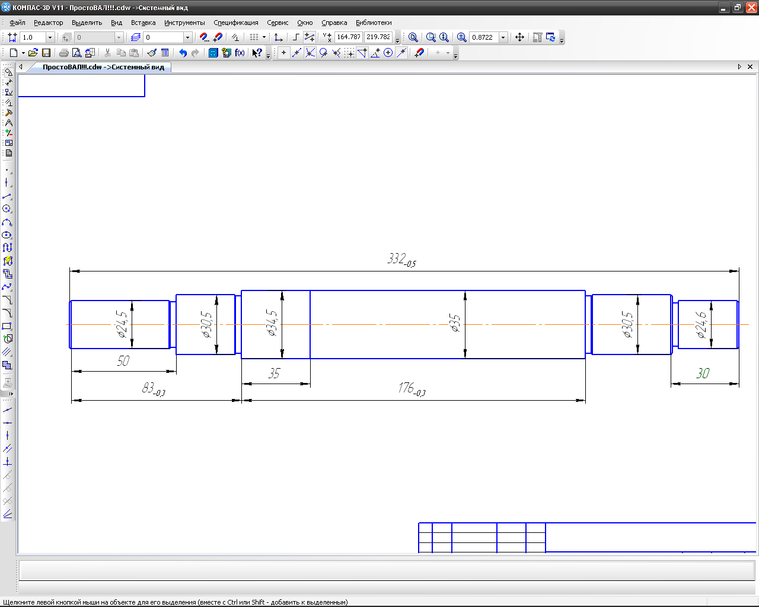
Рис. 1. Исходный чертеж детали
Размеры и припуски с операционных эскизов переносим на один эскиз - размерную схему (рис. 2), где все задействованные поверхности нумеруются слева направо. Согласно расчетной схеме строится дерево графа ( Рис. 3)
Технологические графы отражают возможности обработки поверхностей с различных технологических баз.
Конструкторские размеры и размеры припусков определяют замыкающие звенья, а размеры заготовки и технологические размеры — составляющие звенья. Дуги графа являются ориентированными
. Начало каждой дуги указывает на технологическую базу, а конец — на обрабатываемую поверхность.
С помощью технологического графа генерируются графы технологических процессов, каждый из которых обладает набором свойств постоянных и переменных. Поставленная задача относится к классу задач логического проектирования структур, которая решается с использованием следующего основного положения.
Свойства технологического подграфа Gт определяются количеством звеньев контуров, которые замыкают замыкающие звенья.
В целом, свойства α совмещенного графа G можно разбить на две группы свойств: постоянные и переменные.
К постоянным свойствам относятся следующие:
- Любая вершина графа G (кроме исходной 0) имеет строго одну входящую дугу.
- Любая технологическая дуга не может связывать однотипные вершины, принадлежащие одной поверхности.
- Любые две вершины одной поверхности связаны между собой с помощью единственного пути L.
- Любая вершина поверхности (кроме исходной 0 и конечной К) имеет хотя бы одну выходящую технологическую дугу.
Первое свойство указывает на то, что технологическая поверхность обрабатывается единожды с одной базы. Второе свойство указывает на то, что каждая технологическая поверхность не может быть обработана с той же самой поверхности. Третье свойство показывает, что существует единственная последовательность в виде пути L, которая замыкает размер припуска. Четвертое свойство показывает, что каждая технологическая поверхность может быть использована в качестве технологической базы.
К переменным относятся свойства, которые используются при постановке задач технологического проектирования. Перечислим важнейшие из них.
- Если все дуги совмещенного графа взвешены числом, характеризующим точность соответствующего размера, то сумма длин контуров, проходящих через дуги составляющих звеньев, должна быть минимальной.
- Если в качестве дуг замыкающих звеньев выбраны конструкторские размеры и сумма длин контуров, проходящих через дуги составляющих звеньев минимальная, то реализуется принцип наикратчайшего пути.
- Если в качестве дуг замыкающих звеньев выбраны размеры между поверхностями в состоянии заготовки и после окончательной обработки, то обеспечивается минимальная неравномерность припуска по указанным поверхностям и, как следствие, качество поверхностного слоя.
- Количество вершин с исходящими дугами должно быть минимально, что обеспечивает минимальное количество переустановов при обработке, указанный критерий широко используется при механической обработке в условиях автоматизированного производства.
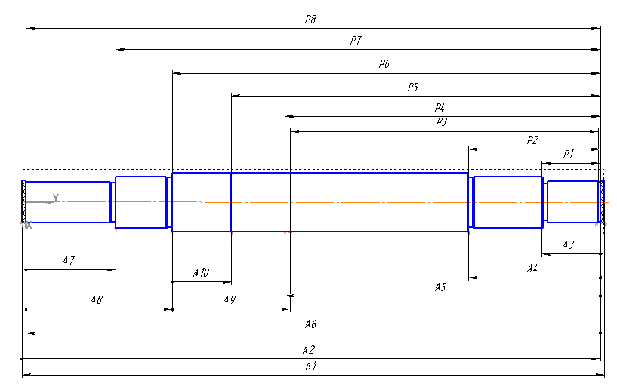
Рис. 2 – Предлагаемая расчетная схема
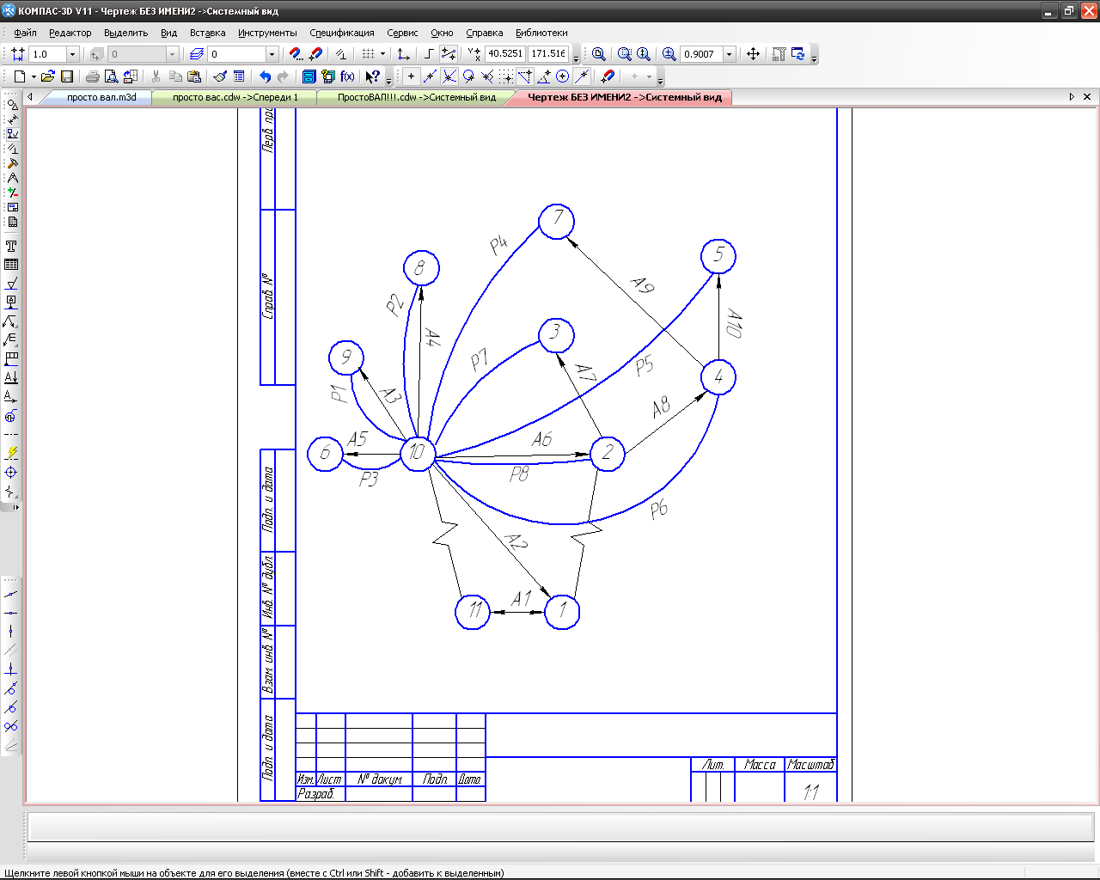
Рис. 3 – Дерево графа, построенное согласно предлагаемой расчетной схеме
Аналогичным образом обрабатываем исходные данные заводского чертежа (Рис. 4) и строим дерево графа (Рис. 5)
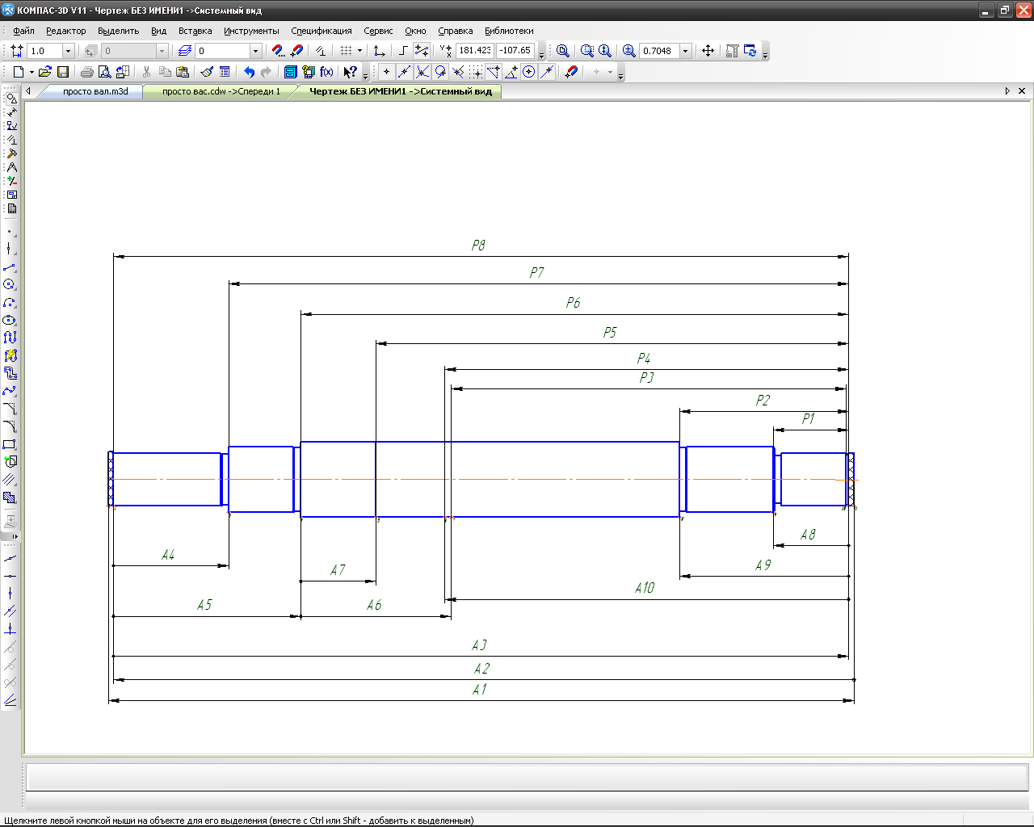
Рис. 4 - Размерная схема согласно заводского технологического процесса
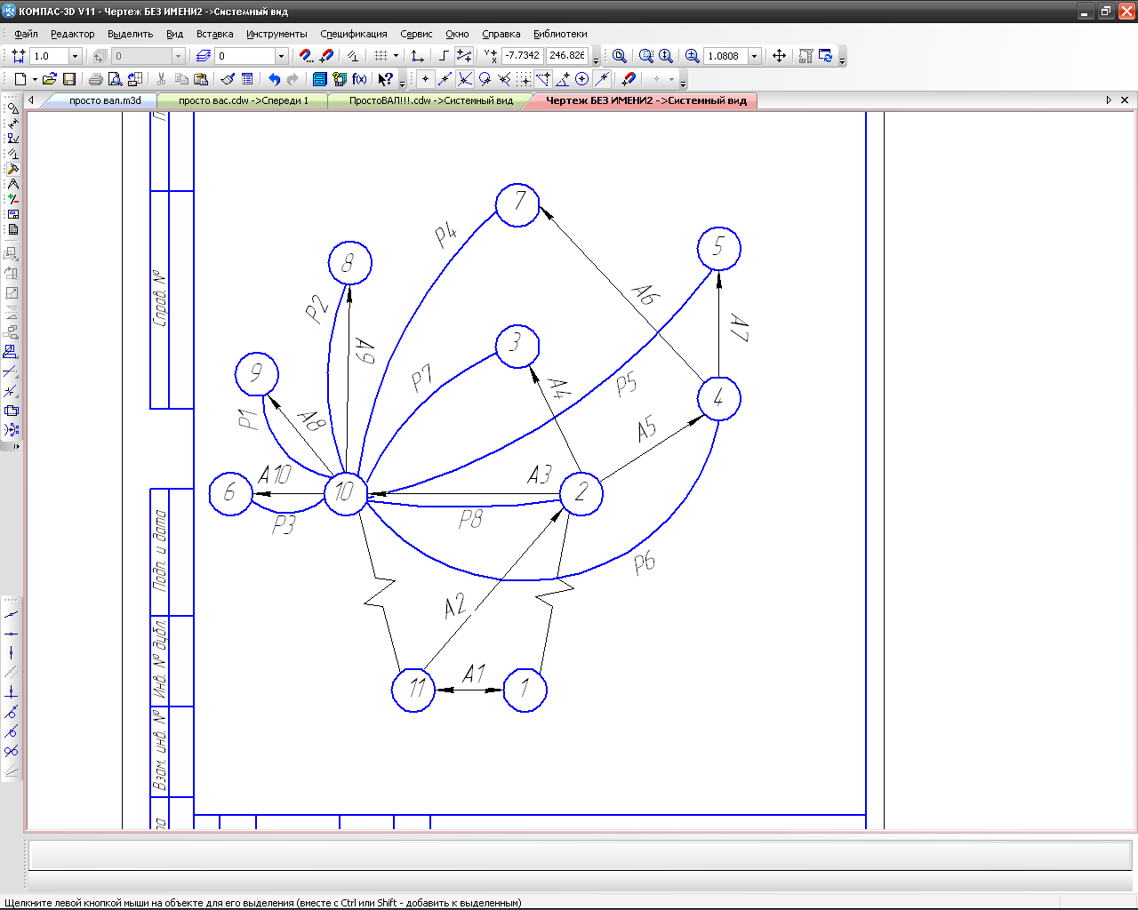
Рис. 5 – Дерево графа, построенное согласно заводского технологического процесса
При помощи программы KON7 произвели сравнительный анализ расчетов технологических размерных цепей двух рассмотренных вариантов технологического процесса

Таблица 1. Результаты расчета
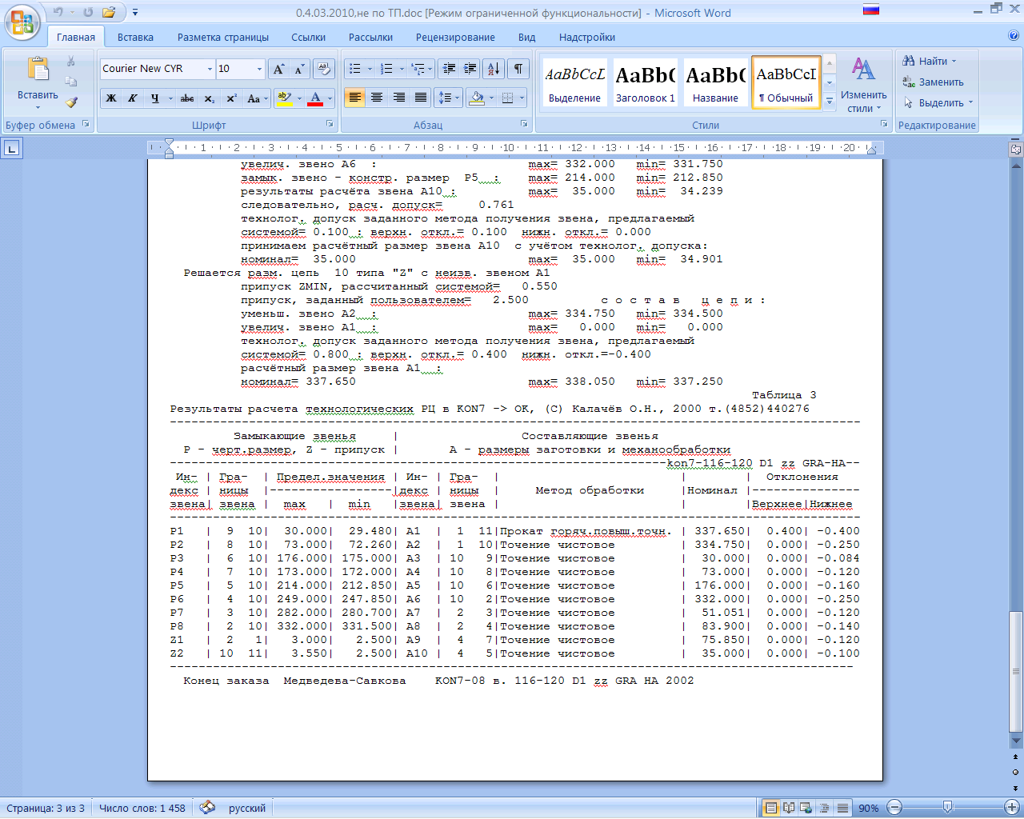
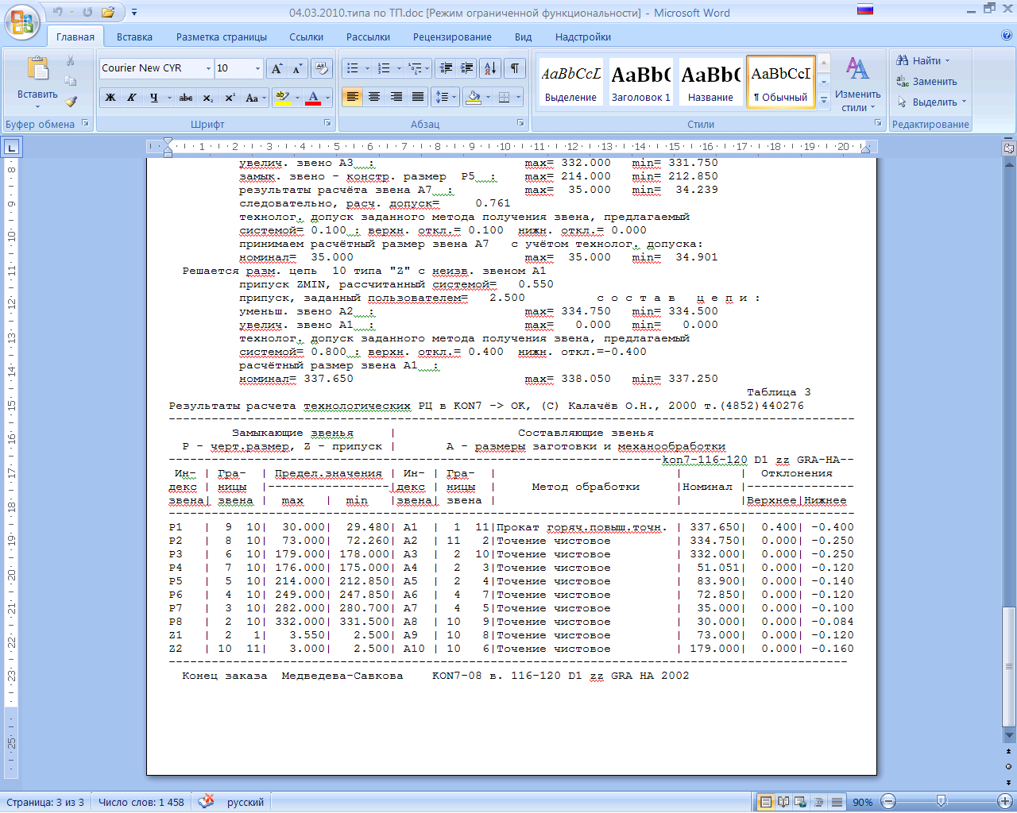
Вывод :в ходе проведения данной работы было установлено, что допуски на размеры, назначенные программой в ходе расчета технологических размерных цепей меньше заданных чертежом. Также сравнивая два варианта технологического процесса можно заметить, что предложенный нами технологический процесс оказался эффективнее заводского. В соответствии с полученными результатами можно сделать вывод о том, что выполнение данных расчетов позволит смоделировать на этапе проектирования взаимозависимость технологических размеров и учесть влияние точности их размеров на точность конструкторских размеров путем составления и решения технологических размерных цепей
Литература
1. Базров, Б.М. Основы технологии машиностроения: Учебник для вузов./ - М.: Машиностроение, 2005. – 736 с.: ил.
2. Косилова, А.Г.Справочник технолога-машиностроителя: в 2 т. Косилова, А.Г. и Р.К. Мещеряков /М.: Машиностроение. 1985. Т.1. 656 с.
3. Лисовская, З.П. Цепи размерные: Основные понятия. Методы расчета линейных цепей.: учебное пособие / З.П. Лисовская, О.Н. Анохин.-Орел: ОрелГТУ, 2005. – 143 с.
4. Лисовская З.П., Нормирование точностных параметров типовых соединений деталей приборов и машин (в курсовом и дипломном проектировании):Учебное пособие / З.П Лисовская , В.Н. Есипов.- Орел: ОрелГТУ ,2002. – 122 с.

